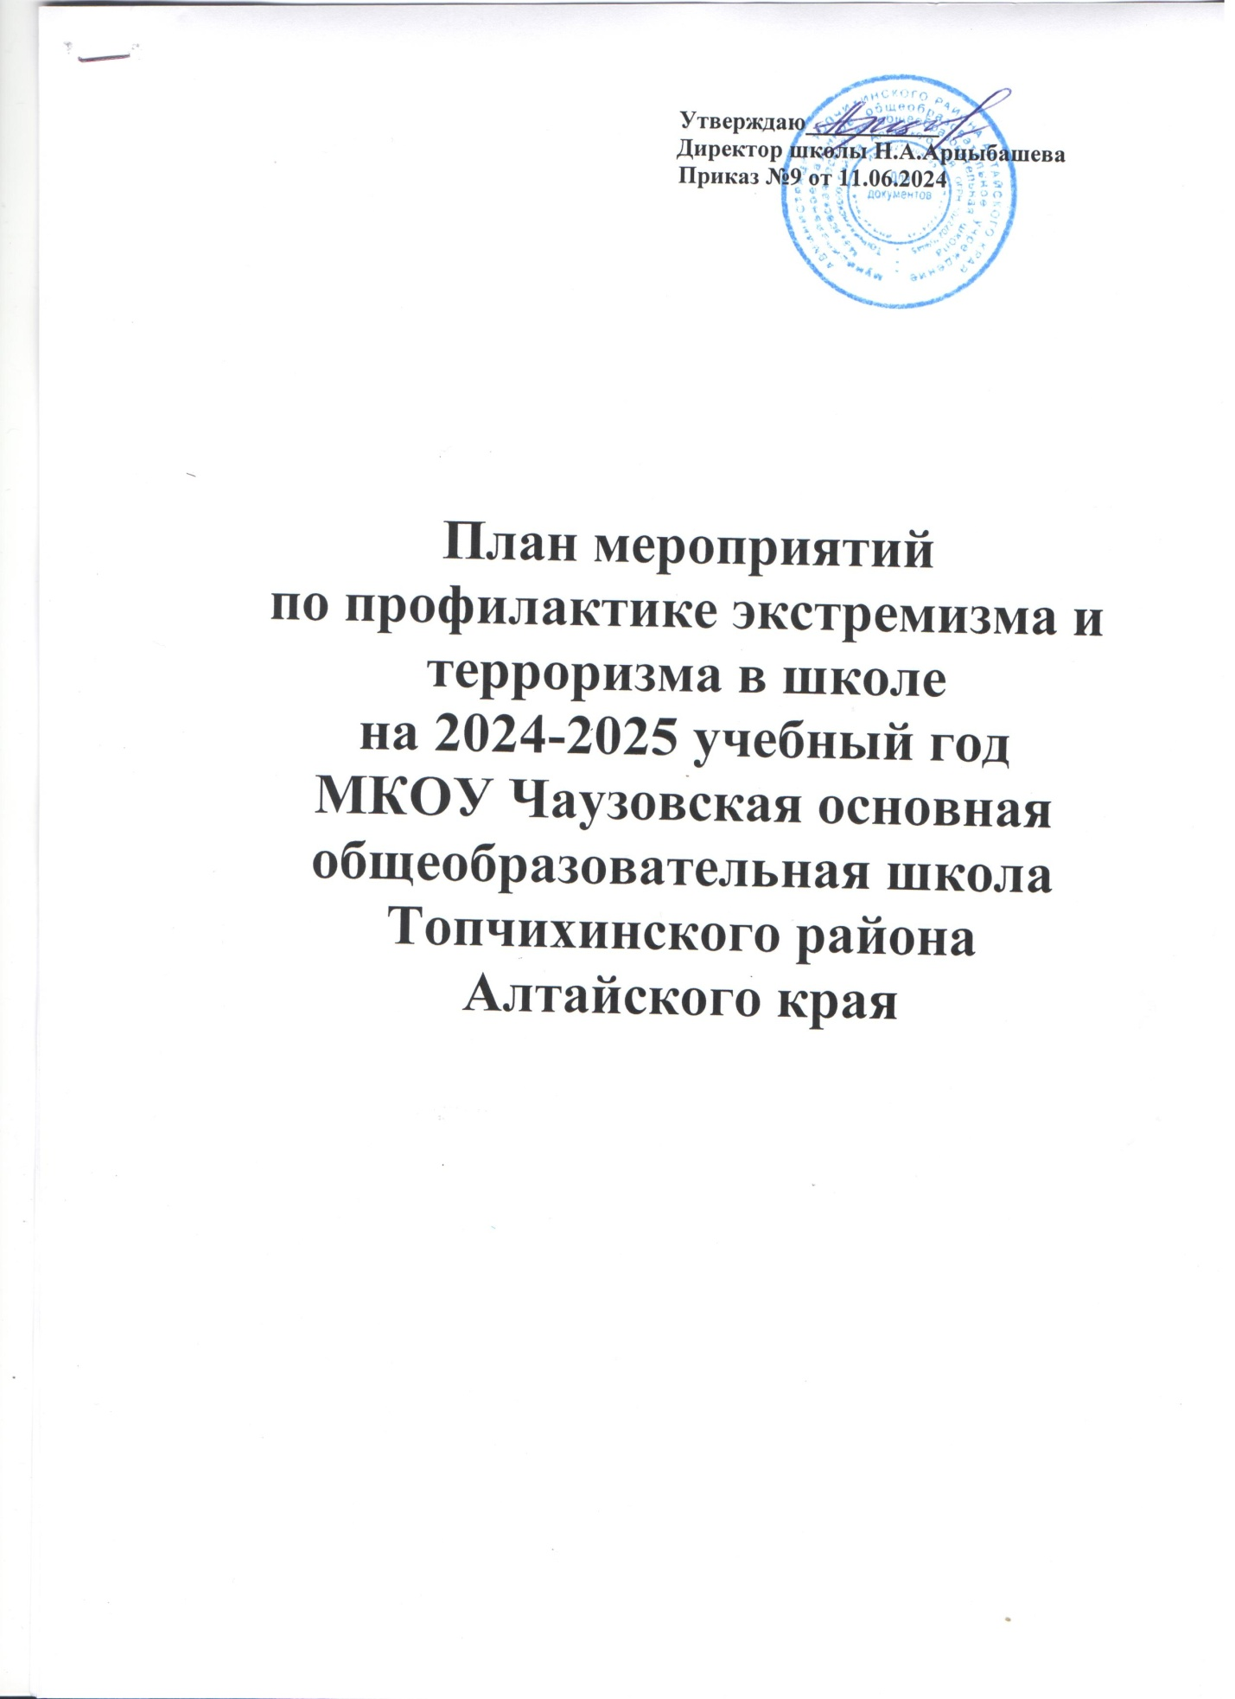

**Утверждаю___________**

**Директор школы Н.А.Арцыбашева**

**Приказ №9 от 11.06.2024**

**План мероприятий**

**по профилактике экстремизма и терроризма в школе**

**на 2024-2025 учебный год**

**МКОУ Чаузовская основная общеобразовательная школа Топчихинского района**

**Алтайского края**

**Цель** - разработка системы мер, направленных на профилактику экстремистских проявлений в детской и подростковой среде, формирование толерантной среды на основе ценностей многонационального российского общества, культурного самосознания, принципов соблюдения прав и свобод человека.

**Задачи:**  
  
-воспитание культуры толерантности и межнационального согласия;  
- достижение необходимого уровня правовой культуры как основы толерантного сознания и поведения;  
-формирование в детской и молодежной среде мировоззрения и духовно-нравственной атмосферы этнокультурного взаимоуважения, основанных на принципах уважения прав и свобод человека, стремления к межэтническому миру и согласию, готовности к диалогу;  
- разработка и реализация комплексного плана, направленного на формирование у подрастающего поколения позитивных установок на этническое многообразие.

№ **п/п**

**Мероприятия**

**Сроки**

**Ответственные**

1

Визуальная проверка помещения на наличие подозрительных предметов

Перед каждым уроком, внеучебным и внеклассным мероприятием

Дежурный учитель, сторож, техничка.

2

Осмотр ограждений, ворот, калиток, запасных выходов, замков, запоров, решеток на предмет их целостности и исправности

1 раз в неделю

Директор школы

Н.А.Арцыбашева

3

Проверка целостности и работоспособности систем водо- и теплоснабжения, канализации.

1 раз в месяц

Директор школы

Н.А.Арцыбашева

4

Составление графика дежурства администрации, педагогического персонала, классов по школе

Сентябрь

Холкина В.Н.

5

Обновление и корректировка документов нормативно-правовой базы по безопасной организации учебно-воспитательного процесса в школе

Сентябрь-октябрь

Директор школы

Н.А.Арцыбашева

6

Ознакомление родителей (законных представителей) обучающихся с пропускным режимом, правилами посещения работников школы и иной документацией по обеспечению личной безопасности обучающихся

Сентябрь

Директор школы

Н.А.Арцыбашева

7

Документационное обеспечение (издание необходимых приказов и распоряжений, утверждение планов, графиков и т.п.) выездных мероприятий для обучающихся

В течение года

Директор школы

Н.А.Арцыбашева

8

Проведение плановой эвакуации обучающихся

1 раз в четверть

Директор школы

Н.А.Арцыбашева

Учитель Андреева С.В.

9

Проведение учебы работников по безопасности

В течение года

Директор школы

Н.А.Арцыбашева

10

Уроки Мира, классные часы.

Сентябрь

Педагог –организатор Андреева С.В.

11

Проведение тематических классных часов по проблеме воспитания толерантности у обучающихся, по профилактике экстремизма, расовой, национальной, религиозной розни.

Ежемесячно

Классные руководители

12

Проведение родительских собраний по проблеме воспитания толерантности у обучающихся, проявлений экстремизма.

Ноябрь, апрель

Классные руководители

13

Проведение семинаров с классными руководителями по вопросам:

а) изучение основных нормативных актов, понятий, необходимых для осуществления работы по профилактике экстремизма;

Сентябрь

Холкина В.Н.

б) организация работы с детьми по профилактике экстремизма, терроризма, воспитания толерантности.

Сентябрь

Андреева С.В.

14

Проведение совещания при директоре по вопросу толерантности, организации профилактической работы по терроризму и экстремизму.

Ноябрь

Директор школы

Н.А.Арцыбашева

15

Проведение организационных мероприятий и обеспечение дополнительных мер безопасности новогодних мероприятий

Декабрь

Директор школы

Н.А.Арцыбашева

16

Обеспечение дополнительных мер безопасности в новогодние праздничные и выходные дни

Январь

Директор школы

Арцыбашева Н.А.

17

Проведение уроков доброты, нравственности.

1 раз в четверть

Классные руководители

18

Встреча с работниками правоохранительных органов по вопросу ответственности за участие в противоправных действиях.

По плану

Классные руководители

19

Изучение информации по участию несовершеннолетних, входящих в неформальные молодежные объединения.

По запросу

Классные руководители

20

Вовлечение обучающихся в спортивную секцию.

В течение года

Учитель физической культуры

Арцыбашева Н.А.

21

Организация и проведение школьных каникул.

По плану

Администрация

22

Подбор тематической литературы по вопросу профилактики экстремизма в молодежной среде.

Постоянно

Андреева С.В.

23

Подготовка и участие в фестивале национальных культур «Дружба народов»

Октябрь-ноябрь

Педагог –организатор Андреева С.В.

24

Проведение недели Памяти, посвященный Дню Победы.

Май

Педагог –организатор Андреева С.В.

25

Проведение тематических классных часов по темам:

* Давайте дружить народами (октябрь)
* Все мы разные, но все заслуживаем счастья.(декабрь)
* Приемы эффективного общения. (Февраль)
* Формирование навыков толерантного отношения к окружающим.(апрель)

В течение года

Классные руководители

26

Проведение праздника «Масленница»

Март

Учитель музыки

Андреева С.В.

27

Проведение традиций «Русских колядок» на кануне Рождества

Январь

Учитель музыки

Андреева С.В.

28

Разработка памяток для родителей и обучающихся по профилактике экстремизма.

Февраль

Классные руководители

29

Индивидуальные консультации для родителей:

* Я и мой ребенок
* Тревоги и страхи моего ребенка

В течение года

Классные руководители классов